**婴儿用品商城项目**

**一:项目整体介绍**

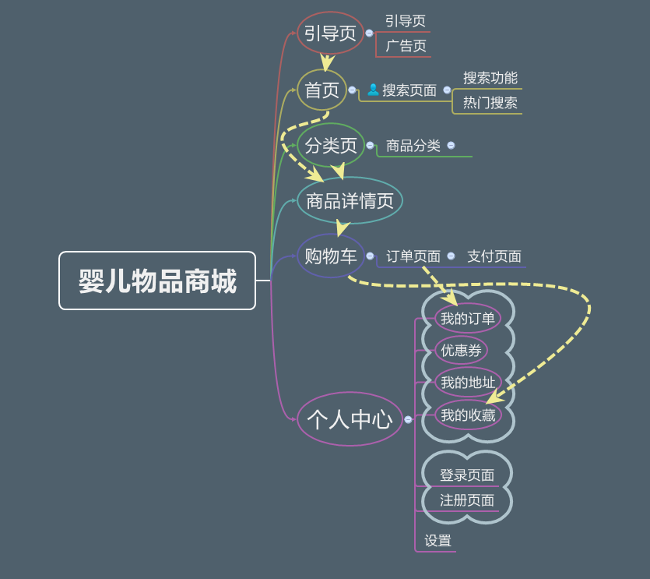

二:项目整体介绍

页面：主页，分类页面，购物车页面，个人中心页面，详情页

功能页面：引导页，广告页，确认订单页面，我的订单页面， 我的收藏页面，支付页面，我的地址页面,

项目栈：Vue.js框架、vant UI框架、Swiper、vsCode编译工具、html5、 css3、 es6、axios

实现功能：

1. 引导页
   1. 当用户第一次登陆的时候显示引导页
2. 广告页
   1. 3秒后自动跳转到主页，或者点击按钮跳转
3. 首页
   1. 可以跳转到各个商品的详细页面
   2. 点击搜索框，会跳到搜索页面
4. 分类页
   1. 实现左右联动效果，
5. 个人中心
   1. 登陆注册
   2. 全部订单页
   3. 我的收藏页
   4. 我的地址页
   5. 优惠券
   6. 设置
6. 详情页功能
   1. 当前商品的详情介绍
   2. 返回首页
   3. 加入购物车，
   4. 实现在购物车图标右上的数字与购物车中商品数量的同步
   5. 加入到我的收藏
   6. 实现悬着商品规格列表
   7. 优惠券的显示也选择
   8. 立即支付
   9. 选中商品规格也购买数量
7. 购物车功能
   1. 购物车为空的时候提示，给一个跳转到首页的按钮
   2. 全选和反选，
   3. 自动计算选中商品的总价格，
   4. 当没有选中任何商品的时候提交订单，会提示，并且不会提交
   5. 从购物车中删除商品
   6. 对应商品数量的加减，最少为1，无上限
8. 确认订单功能
   1. 获取我的地址中的默认地址，并且可以修改订单地址，和添加一个地址
   2. 显示商品数据，和共需付费
   3. 若点击返回，该订单的状态设置为待支付
   4. 若点击支付订单，跳转到支付页面，完成支付后该订单状态设置为待收货，
9. 我的订单功能

分为全部订单，待付款，待收货，和已完成，通过订单状态来分类

* 1. 在全部订单中或待付款中，点击支付，跳转支付页面完成支付后，把该
  2. 订单状态变成带收货，和取消订单功能
  3. 在全部订单或待收货中，点击确认收货，就会把该订单的状态变成已完成

1. 登陆功能与注册功能
2. 支付功能

二:项目功能使用介绍

1. 第一次进入商城,显示引导页.点击体验跳转到首页

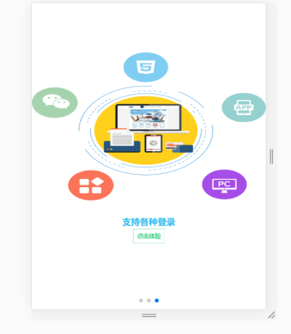

1. 如果不是第一次进入项目,进入商城先显示广告页



1. 成功进入商城首页

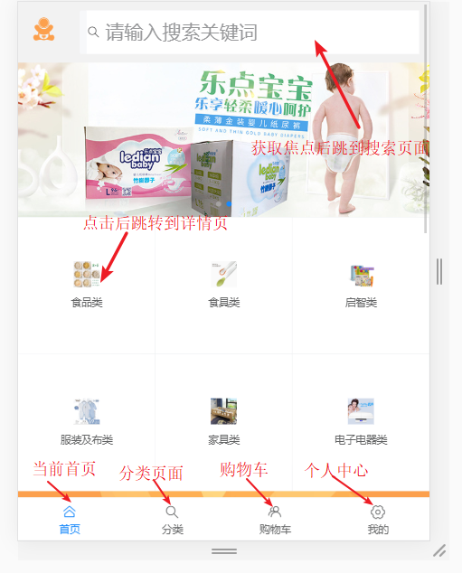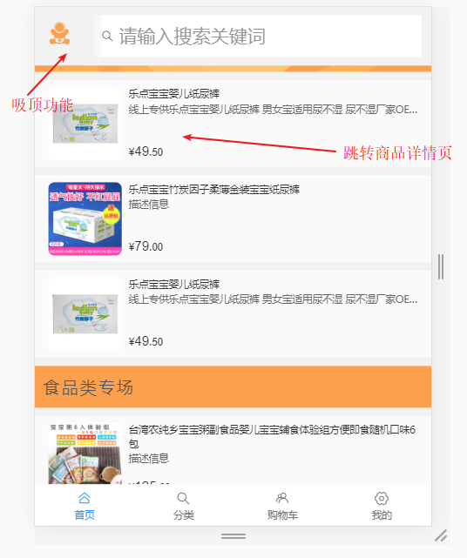

1. 分类页面

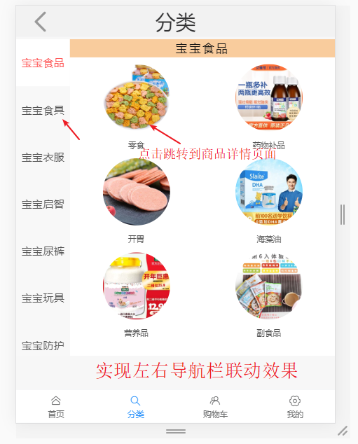

1. 购物车页面

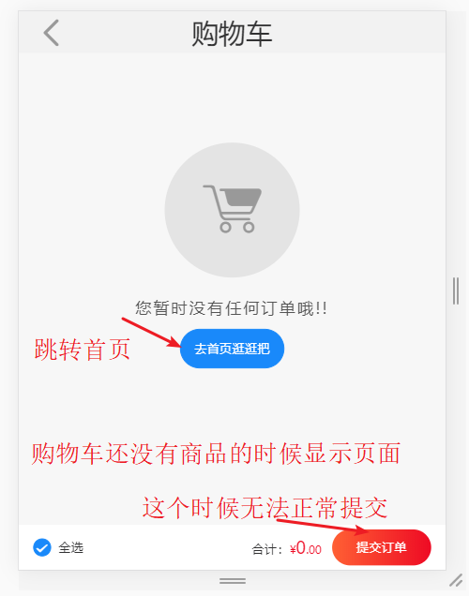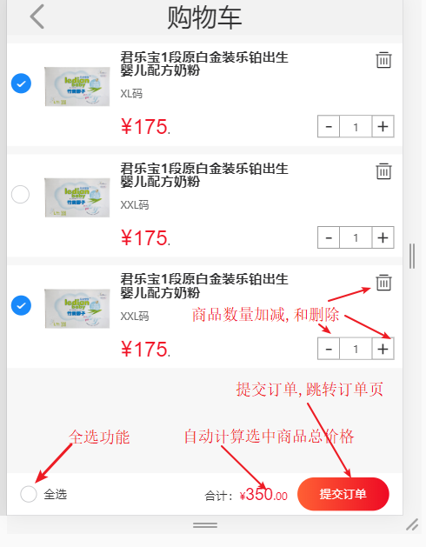

1. 提交订单后显示订单页面

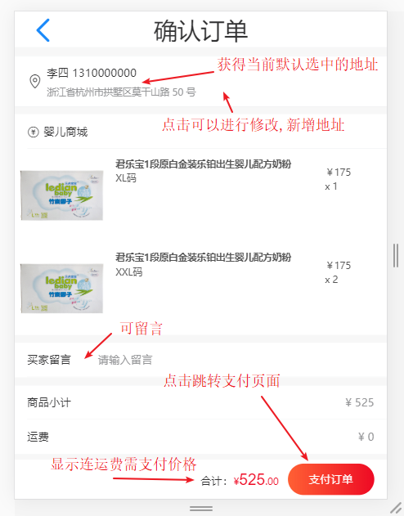

1. 点击支付订单,显示支付页面

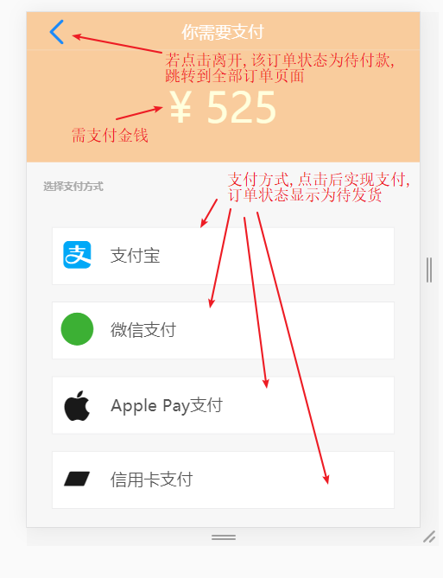

1. 个人中心页面

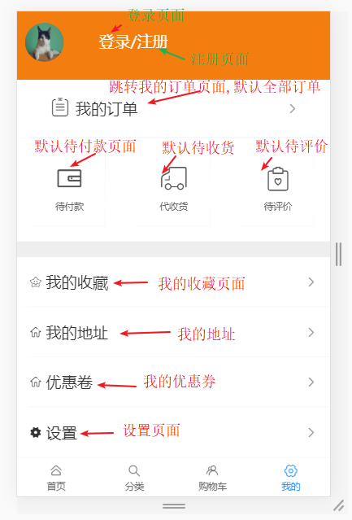

1. 登录页面与注册页面

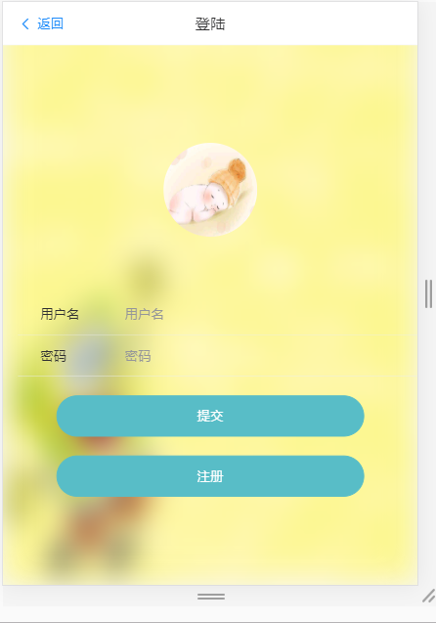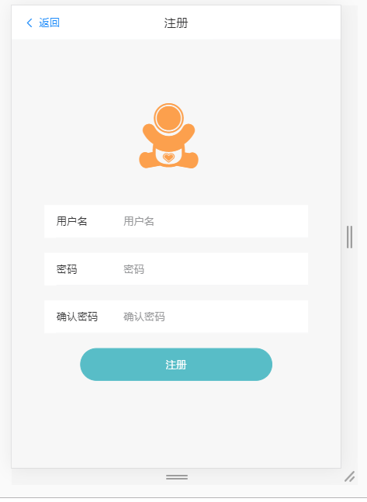

1. 我的订单页面

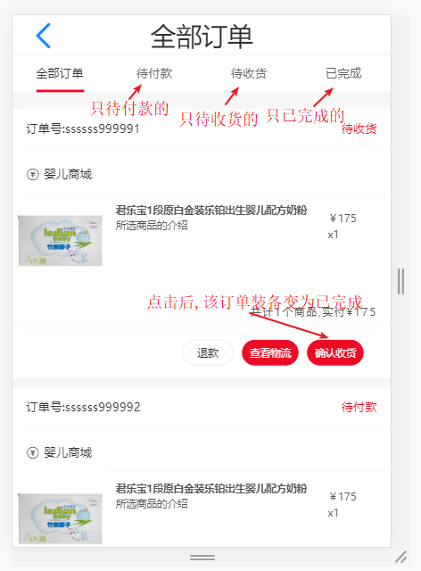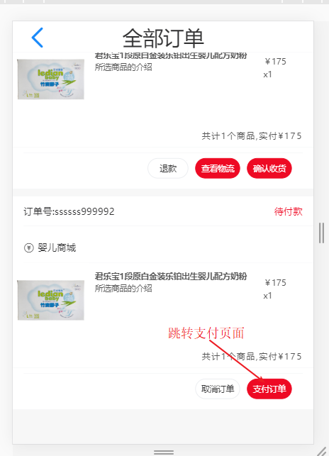

1. 我的地址

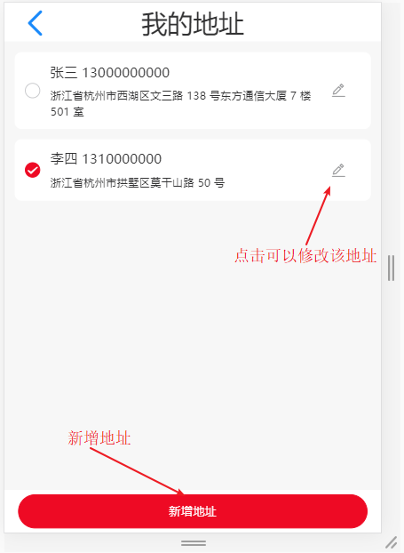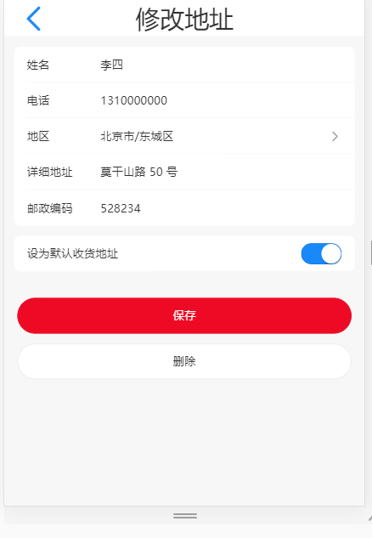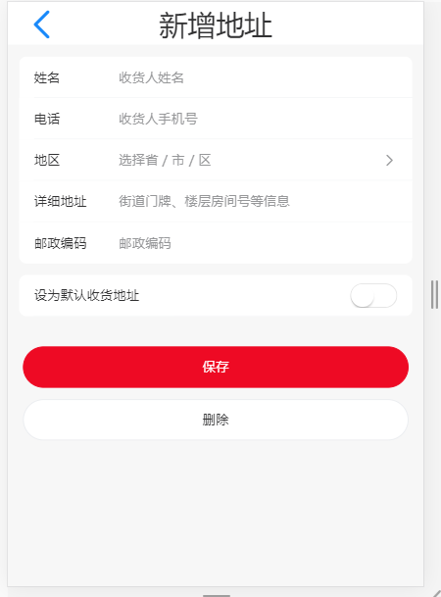

1. 我的收藏

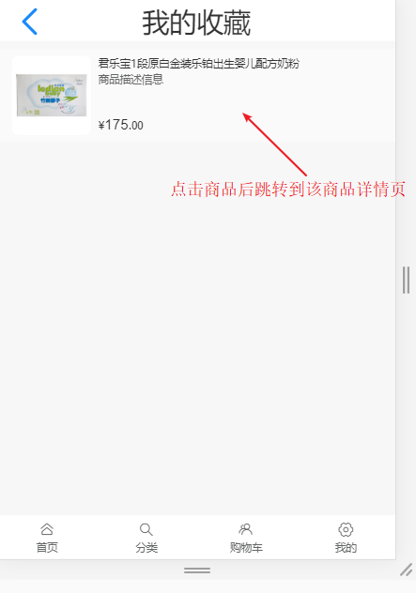

1. 我的设置

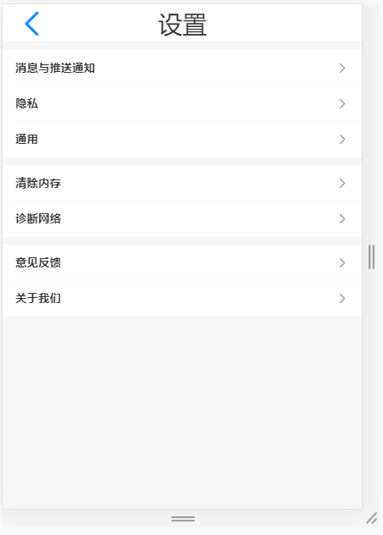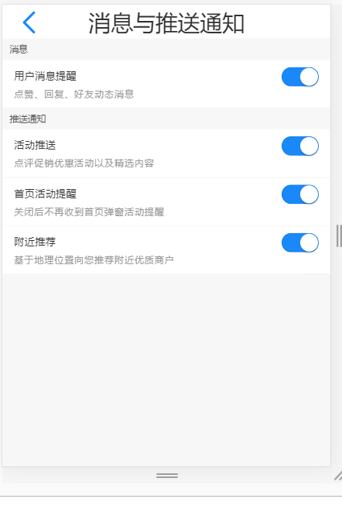

1. 商品详情页

